Міністерство освіти і науки України
Львівський національний університет імені Івана Франка
Факультет електроніки та комп’ютерних технологій
Кафедра системного програмування

Звіт
Про виконання лабораторної роботи №1
«Інтерполяція кубічними сплайнами»

Виконав:
Студент групи ФЕІ-14
Козопас Ярослав

Перевірив:
ас. Кулик П. Р.

Львів 2026

Мета: Вивчити метод інтерполяції кубічними сплайнами, реалізувати його програмно мовою Python та застосувати для побудови гладкого профілю висоти реального маршруту (база «Заросляк» – г. Говерла)
Хід роботи
- Отримання та обробка даних. За допомогою мови програмування Python та бібліотеки requests я виконав запит до API Open-Elevation для отримання значень висот за заданими GPS-координатами маршруту. Після отримання даних я розрахував кумулятивну відстань між точками, використовуючи формулу Гаверсинуса.
- Реалізація математичного апарату. Мною були написані функції для розрахунку коефіцієнтів кубічного сплайна. Я реалізував метод прогонки (Tridiagonal Matrix Algorithm) для знаходження коефіцієнтів (других похідних у вузлах), а також обчислив коефіцієнти для кожного інтервалу сплайна
- Візуалізація та аналіз. Я побудував графік інтерполяції маршруту, який проходить через усі задані вузли. Додатково я провів експеримент із зменшенням кількості вузлів до 10 та 15 точок, щоб оцінити точність інтерполяції та її залежність від щільності сітки
- Розрахунок характеристик маршруту. Програмним шляхом я обчислив такі параметри
- Загальну довжину маршруту, сумарний набір висоти та спуск .
- Градієнт (нахил) у відсотках через похідну сплайна.
- Механічну роботу та витрати енергії для людини масою 80 кг.

Рис. 1. Профіль висоти маршруту з використанням кубічного сплайна.
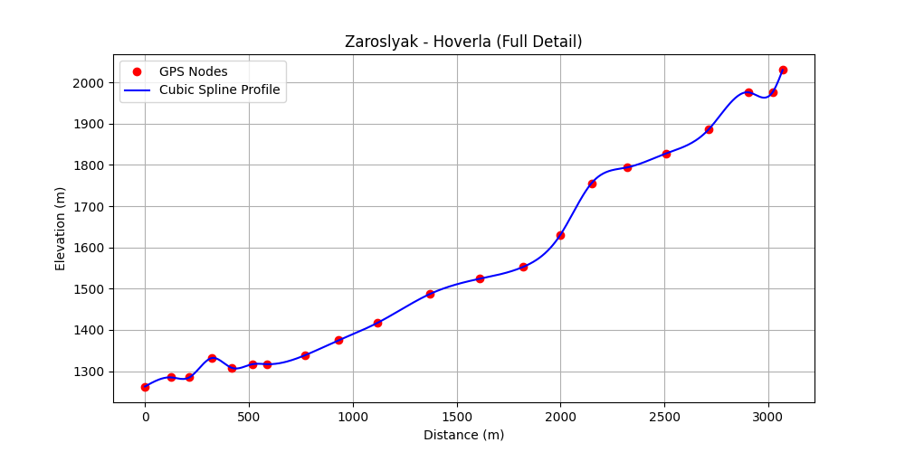

Рис. 2. Аналіз впливу кількості вузлів на точність відтворення рельєфу.
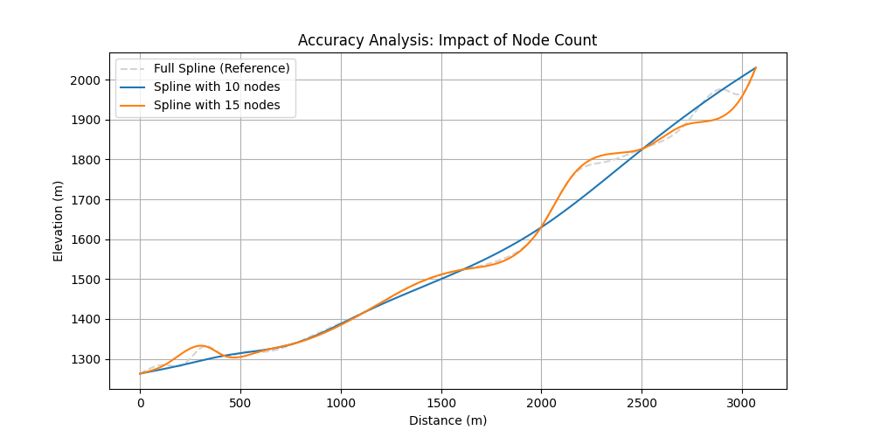

Рис. 3. Розраховані фізичні характеристики маршруту та статистика.
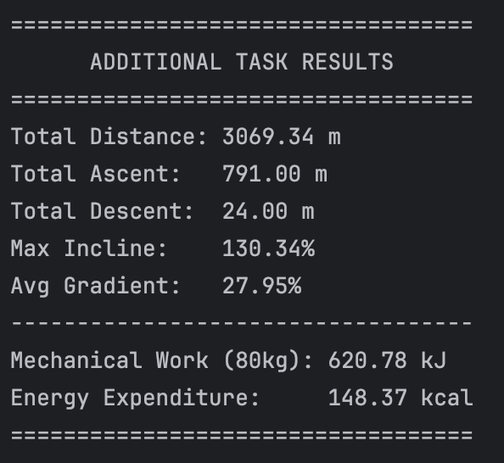

Рис. 4. Графік похибок інтерполяції (порівняння еталонного та спрощеного сплайнів)
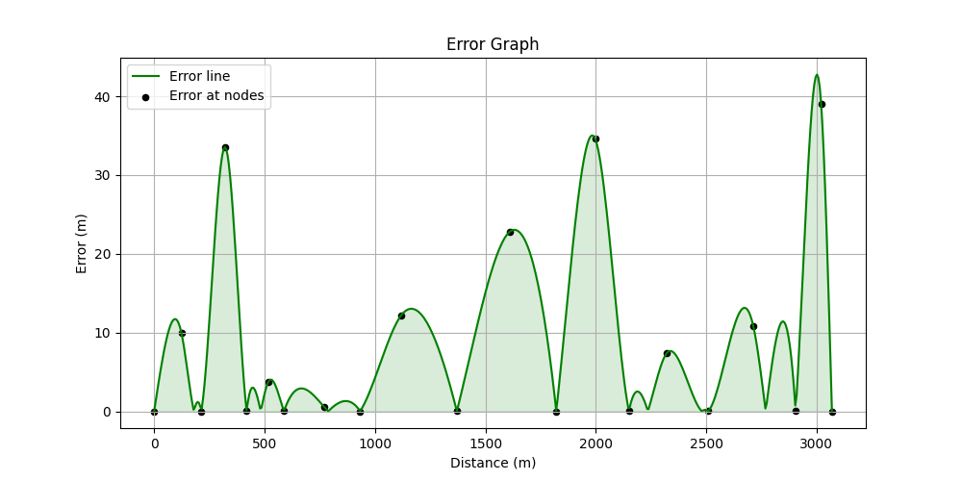

Аналіз отриманих результатів: На основі побудованих графіків (Рис. 2) я встановив, що при зменшенні кількості вузлів до 10 сплайн стає надмірно згладженим і «зрізає» різкі перепади рельєфу, що призводить до суттєвої втрати точності. Використання повного набору точок дозволило мені максимально достовірно відтворити профіль гори Говерла. Проведені розрахунки показали, що маршрут має значний набір висоти (понад 700 м), а максимальний нахил на окремих ділянках досягає великих значень (згідно з терміналом — 130.34%), що підтверджує високу складність даного підйому

Висновок:
Виконуючи цю лабораторну роботу, я навчилася розв'язувати задачі Під час виконання цієї лабораторної роботи я навчився розв'язувати задачі інтерполяції за допомогою кубічних сплайнів. Зокрема, я:
- Освоїв метод прогонки для розв'язання систем лінійних рівнянь з тридіагональною матрицею.
- Навчився застосовувати чисельні методи для аналізу реальних геоданих (GPS-координат).
- Проаналізував, як густота сітки вузлів впливає на точність наближення функції.
- Вдосконалив навички роботи з бібліотеками numpy та matplotlib у Python для ефективної обробки даних та їх візуалізації.
Github: https://github.com/conlusive/numerical_methods_2026

